基于树莓派的远程实时监控系统

详细设计说明书

[V1.0(版本号)]

拟 制 人__________段士童____________

[二零二零年七月十五日]

设计说明书

1.引言
1.1编写目的
本文档是根据小组针对基于树莓派的远程实时监控系统讨论后整理出来的，描述该小程序系统设计的文档，本文档的目的一方面是指导小组成员更加清晰了解该项目的架构，另一方面是作为后续开发设计的指导文档。

1.2背景
- 待开发系统的名称；基于树莓派的远程实时监控系统
- 任务提出者:段士童、 邢国浩、 熊伟、 郦千辰
开发者: 段士童、 邢国浩、 熊伟、 郦千辰
- 项目背景：
目前图像识别数据收集难度较大，许多小型团队无法得到大量数据，或者需要另花时间开发平台采集、试验。我们设计的监控系统应用场景十分广泛，且兼容了树莓派极高的可拓展性，可作为各类模式识别的实验平台；我们团队也希望在完成该监控系统后继续利用该系统上继续尝试一些图像识别的项目。
2010-2017 年期间，我国视频监控市场规模从 242 亿元增长到 1124 亿元，年均复合增长率达 24.53%，可见监控产品在中国的需求量很大，广泛应用于道路交通公共 基础设施等相关领域，我们团队旨在追求功能完整、用户友好而且更加低廉的监控 系统更好的实现方案。
目前国内监控系统具有成熟 且稳健的发展趋势，但是仍然存在较大的问题，归结起来可以总结为以下几点：
A 兼容性方面问题。当前我国各生产厂家所生产的产品兼容性较低。在实际应用过程中 往往容易出现受到某些厂商制约的问题，或是只能进行二次开发，这样就给系统用户和集合商，尤其是研究者造成较大的困扰。
B 继承性方面问题。监控的目的重点在于看清楚被监控的目标，所以首先要解决的问题便是图像清晰度。当前，市面上已经出现了 720P/1080P、百万像素等高清摄像机，并且也 已经将红外夜视技术、可视性增强技术、高速高灵敏 ExmorCMOS 技术以及超宽动态技术等 加入其中，使得视频采集水平获得大幅提高。不过出于成本角度的考虑，在建设某些实验系统时，尤其是本项目目标指向的识别实验平台，不可能在短期内实现全高清，这是我们要考虑的因素
C 技术方面问题。比如：网络视频监控系统的中心监控端主要依赖人工操作。就目前来看，安保人员最主要的就是监控视频屏幕，如何能将这项重要工作任务解放出来由智能计算 机来完成是当前面临的技术难题。
D 安装规划方面问题。在进行具体安装作业前应当对摄像头安装位置做好相应的统筹和规划，但当前在横向规划（设置位置、角度等方面）上面还存在着某些问题。
1.3定义
暂无定义
1.4参考资料
- 张永安. 基于树莓派的智能家居系统[J]. 电子世界, 2016(15期):53-53.
- 李源. 基于树莓派的无线视频监控系统关键技术研究[D]. 2016.
- 朱磊, 王鑫, 刘屹,等. 一种基于树莓派的无线WiFi视频采集传输方法[J]. 科学技术与工程, 2020, v.20;No.511(06):213-217.
- 汪鑫, 彭雨薇. 基于树莓派的网络监控系统的研究与实现[J]. 硅谷, 2014, 000(014):25-26.
- 关静丽, 艾红, 陈雯柏. 基于树莓派和Yeelink的开放实验室监控系统设计[J]. 实验室研究与探索, 2017, 36(003):116-119.

2. 系统的结构
1、系统结构图：
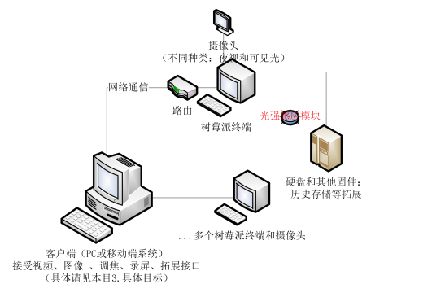
2、工作流图：
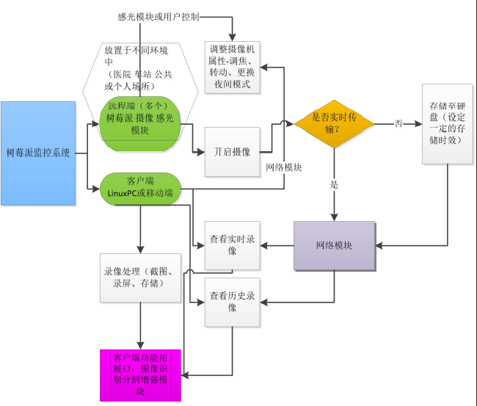
3、flask框架结构图：
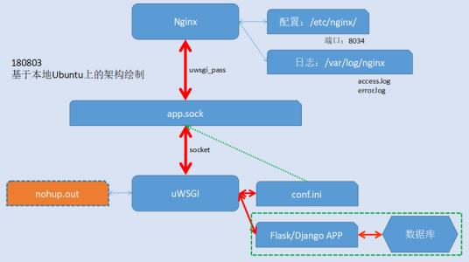
4、研究技术路线
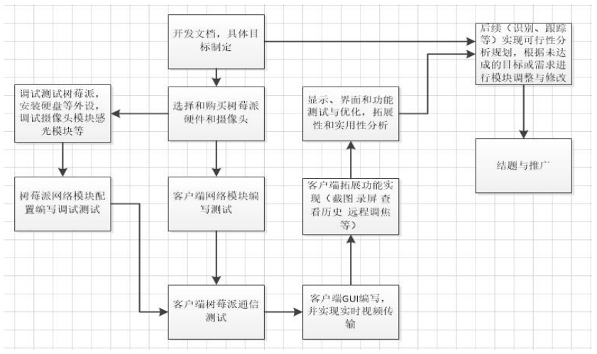

3．客户端程序设计说明
客户端程序我们分为了web网页版和客户端两个版本进行开发，前端程序我们使用vue框架结合flask模板进行开发，客户端程序我们借助opencv库、Tkinter进行开发。
3.1模块描述
- 登录、注册页面
目的：给用户通过创建账号和登录实现一人一个账号，方便跟踪区分查看监控的人，保障安全性。
意义：登录和注册模块是整个程序的入口。
特点：简明易懂，方便操作
- 监控页面
目的：让用户能够查看监控视频，操作、控制监控。
意义：提供监控的操作接口
特点：简明易懂，方便操作，能够清晰呈现监控信息。
3.2功能
- 登录、注册页面
本模块应该有注册和登录两个功能，注册功能应该让注册人员填写昵称、密码、邮箱，并且实现邮箱验证。登录界面让用户填写昵称、密码。
- 操作列表
本模块需要清晰呈现每个监控操作的按钮，让用户能够清楚地学习到系统使用方案。
- 视频窗口
视频窗口是显示监控视频的视窗，它需要输出实时、清晰的监控视频。
3.3性能
对于每一个页面，应该要求在一点时间内响应、渲染完毕，如果200ms没有相应，应该提示使用者。
3.4输入项
1、身份信息：
- 姓名：字符串，中英文输入均可
- 昵称：字符串，长度限制8-16位
- email：字符串， 需要正则匹配
- 密码：字符串，4-12位，限制仅为英文字母和数字以及下划线

3.5输出项
1、身份信息：
- 姓名：字符串，中英文输入均可
- email：字符串， 需要正则匹配
2、视频信息：
- 视频流：字节流形式
- 图像流：字节流形式
3.6设计方法（算法）
1、在进行输入判断时，利用正则表达式匹配模式。
邮箱匹配正则：
^[a-zA-Z0-9_.-]+@[a-zA-Z0-9-]+(\.[a-zA-Z0-9-]+)*\.[a-zA-Z0-9]{2,6}$
手机号匹配正则：
^0\d{2,3}\d{7,8}$|^1[358]\d{9}$|^147\d{8}$

3.7流程逻辑
远程监控系统客户端流程图：
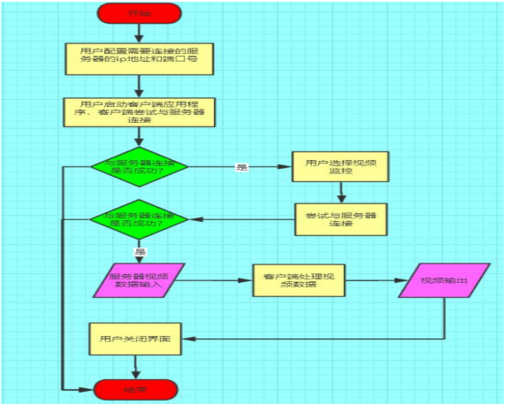

3.8存储分配
客户端程序为web版和windows窗口版，存储主要由浏览器管理和windows操作系统管理。
3.9注释设计
无
3.10限制条件
1、客户端本身的性能和网络限制。
2、开发人员数量较少，人员经验并不丰富。
3.11测试计划
人员分为两组，模仿使用者，分别创建两个账号进行测试操作，测试登录，查看监控视频、录像等操作。
3.12尚未解决的问题
1、前后端数据传输方式没有确定
2、页面之间跳转的实现方式没有决定。

4．后端程序设计说明
后端程序我们使用了基于python的flask框架进行后端网络开发，数据库我们选择了mysql。
4.1模块描述
1、摄像模块：
摄像模块是整个系统最底层的部分，这个部分控制最底层的摄像头，获取图像信息。摄像模块，通过调用picamera的接口，进行Camera控制类封装。其余上层模块通过调用改控制类的接口来获得视频流。Camera控制类最主要的工作是创建视频流线程，产生出视频帧（frame，经过测试，输出640x480视频进行网络传输最稳定）。其主要代码如下：
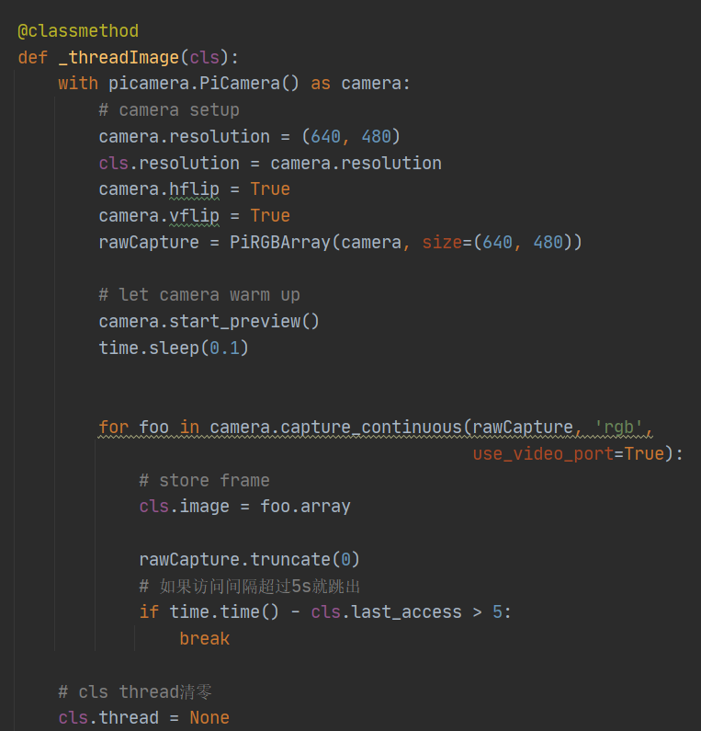
- 图像处理模块
图像处理模块是通过承接上层模块，通过处理上层控制类输出帧，来达到对图像进行处理的目的。该处理模块创建单独的线程对图像帧进行处理，主要的处理方式有两种，第一个是利用opencv等图像库来处理图像，另外是控制视频流流向，一方面，它可以将视频流上交给上层，进行网络传输；另一方面，他可以将视频流重定向到本地，转存为监控视频。
- 注册/登录模块
登录注册模块负责管理使用者身份信息，使用者需要注册并登录才可使用监控系统，这样的设计主要是为了考虑监控的安全性。该模块主要需要设计登录和注册验证的相关接口。
- 视频传输模块
上层视频传输模块主要需要将视频流进行处理，把本地视频流通过http协议发送出去。
4.2功能
1、登录注册
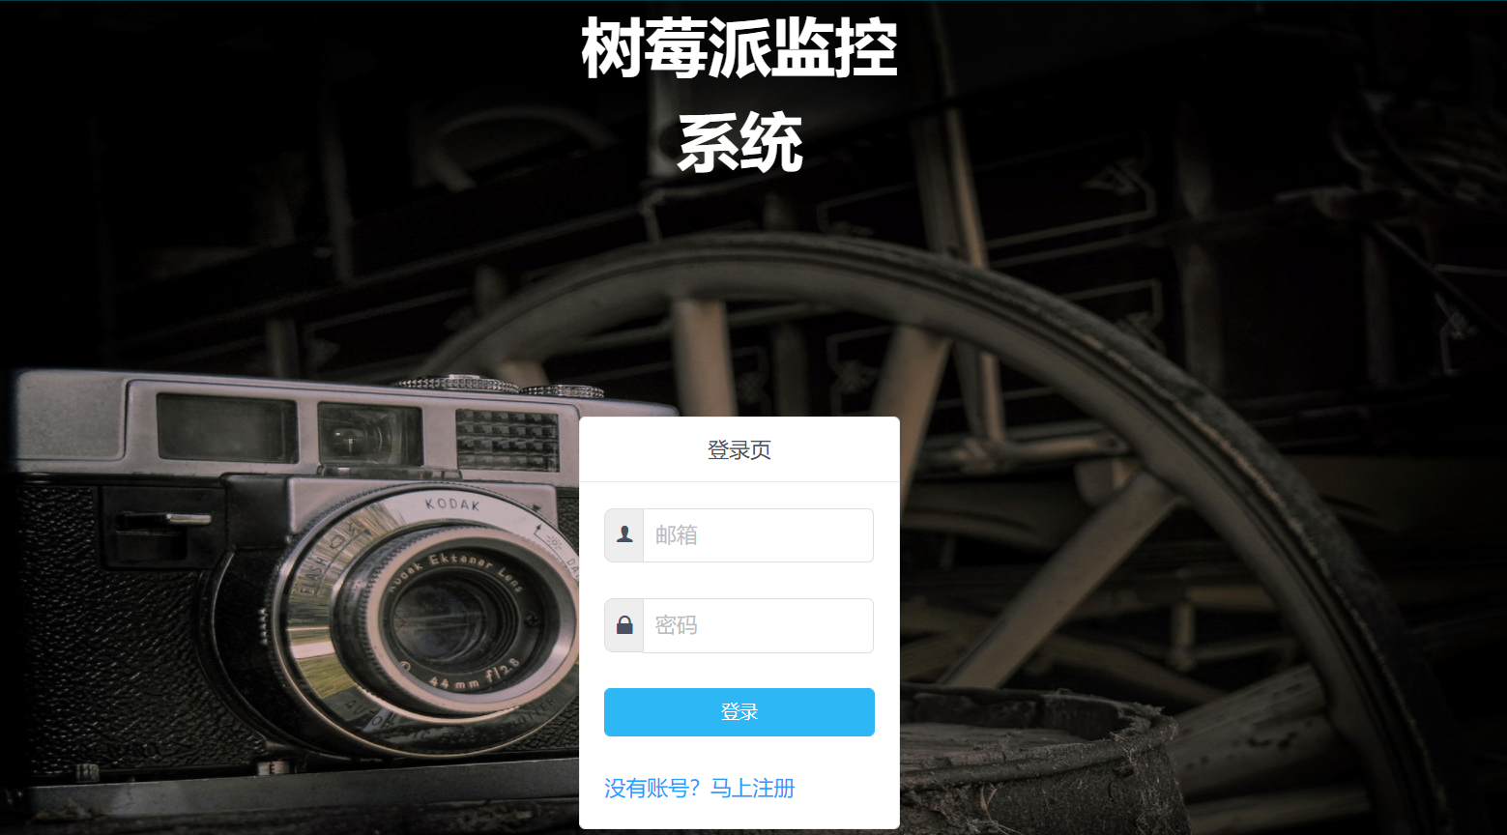
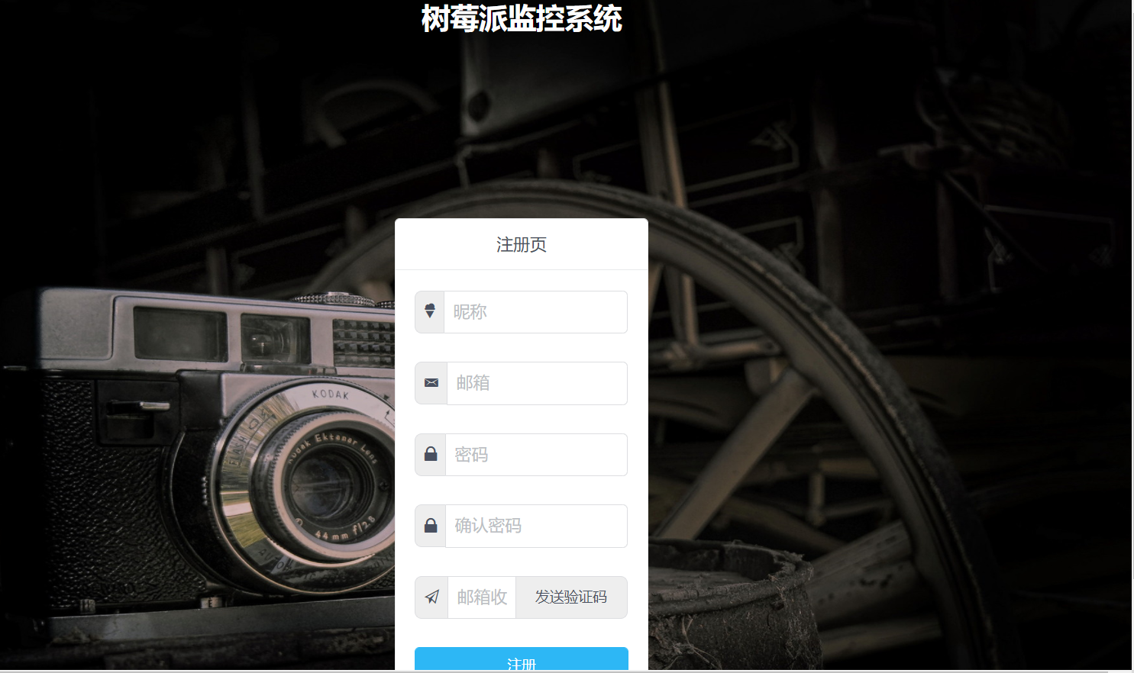
注册功能给使用者提供填写信息的界面，并且提供邮箱验证功能，当用户提供信息合法并且通过了验证后，可点击注册按钮注册；注册成功后用户可输入邮箱和密码来登录系统。
2、查看监控
登录成功后，浏览器会跳转到监控页面，用户可以通过该页面查看监控
- 录像
用户可以根据需要录像，并将录像存储到树莓派中。
4.3性能
1、精度要求
功能名称 | 输入 | 输入精度要求 | 输出 | 输出精度要求
显示监控 | 无 | 无 | 监控信息 | 监控的视频帧数大于24fps
开始录像 | 无 | 开启服务端录像功能 | 视频文件 | 视频帧数大于24fps
结束录像 | 无 | 保存录像 | 视频文件 | 视频帧数大于24fps
2、延迟要求
确保在1s内响应用户的网络请求，监控视频显示延迟在3s以内。

4.4输入项
名称 | 数据类型 | 精度 | 数值范围/长度…
用户名 | string | 准确 | 长度为13
密码 | string | 准确 | 长度为6-15
e-mail | string | 关键字 | 长度为1-15

4.5输出项
名称 | 数据类型 | 精度 | 数值范围/长度…
用户名 | string | 准确 | 长度为13
密码 | string | 准确 | 长度为6-15
视频信息 | 视频流 | 准确 | 字节流
截屏 | 图像流 | 准确 | 字节流
e-mail | string | 关键字 | 长度为1-15

4.6设计方法（算法）
暂无
4.7流程逻辑
远程监控功能服务器流程图：
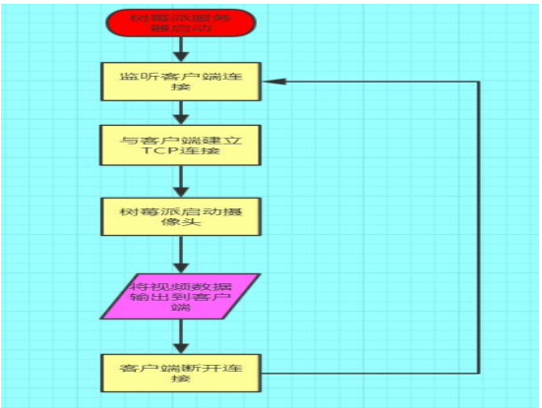
4.8接口
1、登录注册
send_mail_code(): 发送邮箱验证码
login():登录
signin（）：用户注册接口

- Camera控制
initialize_frame(self):初始化控制类
_thread(cls):摄像头工作线程
get_frame(self):获取图像帧
get_image(self):获取opencv图像
- Camera录像
_recordThread(cls):录像线程
startRecord(self):开始录像
stopRecord(self):结束录像

- 视频流输出
video_feed():输出http视频流

4.9存储分配
存储于树莓派内存中，由python服务端程序进行调配管理。
4.10注释设计
保证每个程序接口有接口功能注释，配置文件的变量有变量注释。
4.11限制条件
1、树莓派微型电脑性能。
2、开发人员数量较少，人员经验并不丰富。
4.12测试计划
按照flask开发流程，为各模块编写测试类，尽量测试每一个接口的功能，考察输出结果，如果结果符合预期，则通过测试。
4.13尚未解决的问题
暂无

